Informacje narciarskie:
Europa Sportregion (757 – 3203 m n.p.m) wraz z lodowcem Kitzsteinhorn usytuowany jest ok. 100 km od Salzurga. To bardzo rozległy region położony w malowniczej dolinie jeziora Zeller See, w otoczeniu ponad 30 trzytysięczników, z widokiem na najwyższy w Austrii szczyt - Grossglockner. Na obszarze Europa Sportregion 3 tereny narciarskie: na szczytach Schmittenhohe (2000 m), Maiskogel (1675) oraz na lodowcu Kitzsteinhorn (3025 m, leżący najbliżej Polski lodowiec). Łączna długość tras zjazdowych - 138 km, z czego 15 km to trasy trudne. Trasy obsługuje 1 kolej szynowa, 11 kolejek linowych, 15 wyciągów krzesełkowych oraz wyciągi orczykowe. Największymi miejscowościami są Zell am See z malowniczą starówką i uroczymi sklepikami oraz Kaprun – główny ośrodek sportów zimowych (stacje wyciągów na Kitzsteinhorn oraz Maiskogel).
Karnety narciarskie:
Cena karnetu Europa Sportregion obejmującego wszystkie centra narciarskie doliny oraz lodowiec Kitzsteinhorn: 6 dni dorośli – 222/252 EUR, młodzież – 166/189EUR, dzieci do 15 lat – 111/126 EUR, dzieci do 5 lat-gratis. Depozyt za key-card – 2 EUR.
1
basen

HOTEL ZUM HIRSCHEN **** – Zell am See

Położenie: hotel usytuowany w centrum Zell am See, 300 m od CityExpress,300 m do jeziora.
W obiekcie: restauracja, bary, mały basen z przeciwprądem, sauna, infrasauna, przechowalnia nart, parking (10 Euro/dzień). Zakwaterowanie: pokoje 2-osobowe, łazienka, TV-SAT, wifi
Wyżywienie: śniadania (bufet) i obiadokolacje (menu+bufet sałatkowy)

Termin | 14.12-23.12.  17.03-15.04. | 23.12-06.01. | 06.01-03.02.  03.03-17.03. | 03.02-03.03.
osoba dorosła | 2250 | 4100 | 2850 | 3150
zniżki: dziecko 5-10 lat/dostawka -45%; dziecko 10-15 lat/dostawka -20%; os.dorosła/dostawka -8%.
cena obejmuje: 7 noclegów, śniadania i obiadokolacje, ubezpieczenie. Ubezpieczenie SKI – 45,00 zł
2

HOTEL SEEHOF *** – Zell am See

Położenie: stylowy hotel usytuowany w centrum Zell am See, w pobliżu jeziora, 600 m od wyciagów Schmittenhohe, przystanek ski-busu 200 m. Obok hotelu przechodzi linia kolejowa.
W obiekcie: restauracja, kawiarnia, przechowalnia nart, sauna, parking.
Zakwaterowanie: pokoje 2-osobowe, łazienka, TV-SAT, wifi
Wyżywienie: śniadania (bufet) i obiadokolacje (menu+bufet sałatkowy)

Termin | 16.12-23.12.  24.03-07.04. | 23.12-30.12.  06.01-14.01. | 14.01-28.01.  17.03-24.03. | 28.01-03.02.  03.03-17.03. | 03.02-03.03.
osoba dorosła | 1900 | 2200 | 1950 | 2200 | 2350
zniżki: dziecko 4-8 lat/dostawka -45%; dziecko 8-13 lat/dostawka -25%; os.dorosła/dostawka -8%.
cena obejmuje: 7 noclegów, śniadania i obiadokolacje, ubezpieczenie. Ubezpieczenie SKI – 45,00 zł
dodatkowo płatne na miejscu: taksa klimatyczna – 1,05Euro/dzień
3
HOTEL LEBZELTER *** – Zell am See

Położenie: w centrum miasta, 300 m do kolejki City X-press
W obiekcie: restauracja, bar, przechowalnia nart, sauny, łaźnia parowa, infra sauna, garaż (płatny).
Zakwaterowanie: pokoje 2-osobowe, łazienka, TV-SAT, wifi.
Wyżywienie: śniadanie (bufet) i obiakolacje (menu + bufet sałatkowy)

Termin | 08.12-23.12.  24.03-08.04. | 23.12-30.12.  10.02-03.03. | 30.12-06.01. | 06.01-13.01. | 13.01-10.02.  03.03-24.03.
osoba dorosła | 1900 | 2850 | 3300 | 2250 | 2550
zniżki: dziecko 6-17 lat/dostawka -45%; osoba dorosła/dostawka -25%.
cena obejmuje: 7 noclegów, śniadania i obiadokolacje, ubezpieczenie. Ubezpieczenie SKI – 45,00 zł
4

LANDHOTEL MARTHA **** - Zell am See

Położenie: 15 minut od centrum Zell am See, 500 m od wyciągów, skibus – 50m.
W obiekcie: sala śniadaniowa, bar, sauna, solarium, łaźnia parowa, przechowalnia nart, parking.
Zakwaterowanie: pokoje 2-osobowe z łazienką, TV-SAT, wifi.
Wyżywienie: śniadania (bufet + kącik bio)

Termin | 30.12-06.01.  10.02-17.02. | 06.01-13.01.  03.03-10.03. | 13.01-03.02.  10.03-24.03. | 03.02-10.02.  17.02-03.03. | 24.03-14.04.
osoba dorosła | 2750 | 2100 | 1850 | 2250 | 2200
zniżki: dziecko 3-6 lat/dostawka-45%; dziecko 6-12 lat/dostawka-25%; os. dorosła/dostawka-8%.
cena obejmuje: 7 noclegów, śniadania, ubezpieczenie. Ubezpieczenie SKI – 45,00 zł
dodatkowo płatne na miejscu: taksa klimatyczna – 1,20Euro/dzień
5

PENSJONAT HERZOG - Zell am See

Położenie: nad jeziorem, 600 m od wyciągów, 10 minut piechotą do centrum i 300 m do ski-busu. Obok pensjonatu przechodzi linia kolejowa. W obiekcie: jadalnia, przechowalnia nart, parking. Zakwaterowanie: pokoje 2-osobowe z łazienką, TV, wifi. Wyżywienie: śniadania (bufet).

Termin | 30.12-06.01. | 06.01-03.02. | 03.02-03.03. | 03.03-10.03. | 10.03-31.03.
osoba dorosła | 1500 | 1200 | 1450 | 1350 | 1200
zniżki: dziecko 6-13 lat/dostawka -45%; osoba dorosła/dostawka -15%.
cena obejmuje: 7 noclegów, śniadania, ubezpieczenie. Ubezpieczenie SKI – 45,00 zł
6

PENSJONAT HUBERTUS - Zell am See

Położenie: 100 m od stacji City-Express, w centrum Zell am See.
W obiekcie: sala śniadaniowa, kuchnia, kabina infrared, przechowalnia nart, parking.
Zakwaterowanie: pokoje 2-osobowe z łazienką, TV, wifi. Wyżywienie: śniadania (bufet + kącik bio)

Termin | 07.12-23.12. | 30.12-06.01. | 06.01-27.01. | 27.01-03.03. | 03.03-14.04.
osoba dorosła | 2000 | 2350 | 2150 | 2250 | 2000
zniżki: dziecko 4-10 lat/dostawka -45%; dz. 10-12 lat/dostawka -25%; os. dorosła/dostawka -15%.
cena obejmuje: 7 noclegów, śniadania, ubezpieczenie. Ubezpieczenie SKI – 45,00 zł
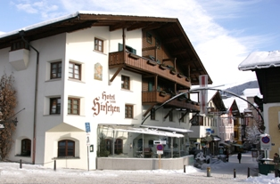

1

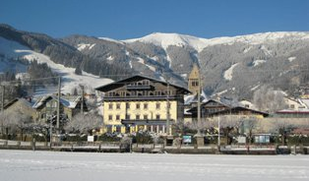

2
centrum

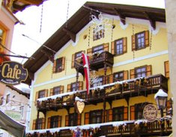

3

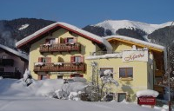

4
super oferta

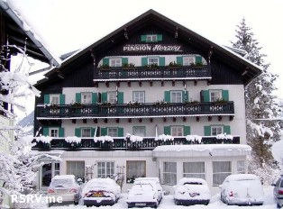

5

centrum
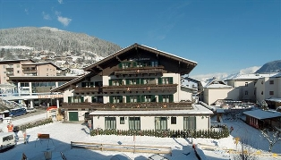

6

1

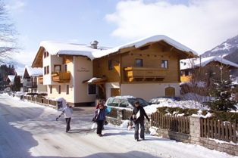

1

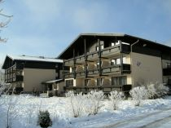
wellness

2

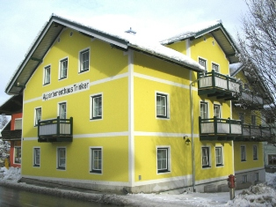

3
sauna
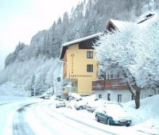

4

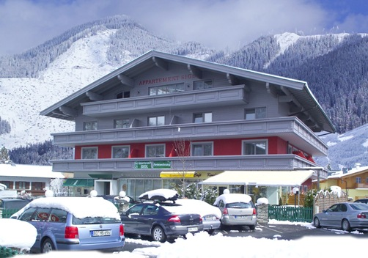

5

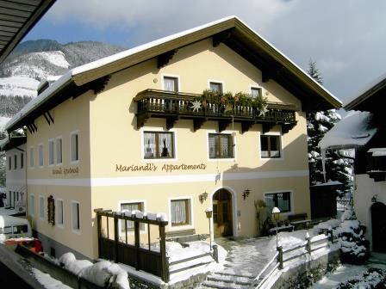

6

PENSJONAT UNTERBEGER - Zell am See/Schuttdorf

Położenie: w Schuttdorf, 400 m do kolejki Areit
W obiekcie: 2 budynki: jadalnia, przechowalnia nart, sala TV, przy obiekcie nie ma parkingu.
Zakwaterowanie: pokoje 2-osobowe z łazienką, TV, wifi, balkon; apartament 2/3-osobowy: sypialnia, pokój dzienny z aneksem kuchennym, łazienka; apartament dla 4 osób: 2 sypialnie, pokój dzienny z aneksem kuchennym, łazienka
Wyżywienie: śniadania (pokoje), bez wyżywienia (apart.)

Termin  sobota-sobota | 16.12-23.12.  10.03-30.04. | 23.12-30.12.  03.02-10.03. | 30.12-06.01. | 06.01-03.02.
osoba dorosła pokoj | 1200 | 1500 | 1900 | 1350
apart. 3-os. | 3550 | 4450 | 5650 | 4000
apart. 4-os. | 4050 | 4550 | 6250 | 4550
cena obejmuje: 7 noclegów, śniadania (pokoje), wynajem apartamentu na 7 nocy, ubezpieczenie.
Ubezpieczenie SKI – 45,00 zł zniżki (pokoje): dostawka - 20%.
dodatkowe opłaty (na miejscu): kaucja – 100 Euro/apartament, taksa klimatyczna – 1Euro/dzień/osoba
2

HOTEL DAHOAM BY SARINA *** - Zell am See/Schuttdorf

Położenie: w centrum w Schuttdorf, 1 km od wyciągów Areit, ski-bus przy obiekcie.
W obiekcie: restauracja, bar, pokój gier komputerowych, przechowalnia nart, sauna, infrasauna, pokój relaksacyjny, wielofunkcyjny prysznic, parking.
Zakwaterowanie: pokoje 2-osobowe z łazienką, TV-SAT, balkon. Wyżywienie: śniadania (bufet)

Termin  sobota-sobota | 15.12-23.12.  03.03-08.04. | 23.12-30.12.  27.01-03.03. | 30.12-06.01. | 06.01-27.01.
osoba dorosła | 1950 | 2300 | 2850 | 1950
zniżki: dziecko 6-12 lat/dostawka -45%; osoba dorosła/dostawka -20%.
cena obejmuje: 7 noclegów, śniadania, ubezpieczenie. Ubezpieczenie SKI – 45,00 zł
dodatkowe opłaty: taksa klimatyczna – 1,1 Euro/osoba/dzień
3
APARTAMENTY TRINKER – Zell am See

Położenie: w centrum Zell am See , 400m od kolejki City-Express, 100 m przystanek skibusu.
W obiekcie: przechowalnia nart, sauna, parking.
Zakwaterowanie: apartament 2/4-osobowe: sypialnia, pokój dzienny z aneksem kuchennym, łazienka, TV-SAT, wifi; apartament 5/6-osobowe: 2 sypialnie, pokój dzienny z aneksem kuchennym, łazienka, TV-SAT, wifi.

Termin  sobota-sobota | 16.12-23.12.  03.03-01.04. | 23.12-30.12.  03.02-03.03. | 30.12-06.01. | 06.01-03.02.
apart. 2/4-os. | 4050 | 5550 | 6600 | 4050
apart. 5/6-os. | 5250 | 7200 | 8600 | 5250
cena obejmuje: wynajem apartamentu na 7 nocy, ubezpieczenie. Ubezpieczenie SKI – 45,00 zł.

APARTAMENTY ALPENSEE – Zell am See
4

Położenie: 100 m od jeziora Zeller, 1 km do centrum Zell am See, przystanek skibusu - 50 m
W obiekcie: przechowalnia nart, sauna, parking.
Zakwaterowanie: apartament 2/4-osobowe: sypialnia, pokój dzienny z aneksem kuchennym, łazienka; apartament 5/6-osobowe: 2 sypialnie, pokój dzienny z aneksem kuchennym, łazienka. W każdym apartamencie łazienka, TV-SAT, radio, balkon lub taras.

Termin  sobota-sobota | 01.11-23.12.  03.03-30.04. | 23.12-06.01.  27.01-03.03. | 06.01-27.01.
apart. 2/4-os. | 3950 | 5300 | 3950
apart. 5/6-os. | 5500 | 7200 | 5500
dodatkowe opłaty: depozyt zwrotny – 250 Euro/apart., końcowe sprzątanie -100 Euro/apart., taksa klimatyczna – 1,1 Euro/osoba/dzień
cena obejmuje: wynajem apartamentu na 7 nocy, ubezpieczenie. Ubezpieczenie SKI – 45,00 zł
5
APARTAMENTY SIGL – Zell am See/Schuttdorf

Położenie: w Zell am See – Schuttdorf, skibus przy obiekcie, 1,5 km od kolejki Areitbahn.
Zakwaterowanie: apartament 4/6-osobowe: 2 sypialnie (możliwe łóżko piętrowe), pokój dzienny z rozkładana kanapą, łazienka, kuchnia, TV-SAT, wifi, balkon.

Termin  sobota-sobota | 23.12-30.12.  03.02-03.03. | 06.01-27.01.  03.03-24.03. | 27.01-03.02. | 24.03-30.04.
apart. 4/6-os. | 6400 | 4950 | 5550 | 4400
dodatkowe opłaty: depozyt zwrotny – 300 Euro/apartament;
cena obejmuje: wynajem apartamentu na 7 nocy, ubezpieczenie. Ubezpieczenie SKI – 45,00 zł.

APARTAMENTY MARIANDL – Piesendorf
6

Położenie: w centrum Piesendorf, około 10 km od Zell am See i 13 km do lodowca Kitzsteinhorn Skibus przy obiekcie.
Zakwaterowanie: apartament 2/4-osobowe: 1 sypialnia, pokój dzienny z aneksem kuchennym, łazienka; apartament 5/6-osobowe: 2 sypialnie, pokój dzienny z aneksem kuchennym, łazienka.

Termin  sobota-sobota | 01.11-23.12.  07.04-30.04. | 23.12-06.01. | 06.01-27.01.  03.03-24.03. | 27.01-03.03.  24.03-07.04.
apart. 2/4-os. | 2700 | 3700 | 2700 | 3200
apart. 5/6-os. | 5450 | 6850 | 5450 | 6250
dodatkowe opłaty: depozyt zwrotny - 100 Euro/apart., taksa klimatyczna – 1,20 Euro/osoba/dzień
cena obejmuje: wynajem apartamentu na 7 nocy, ubezpieczenie. Ubezpieczenie SKI – 45,00 zł

HOTEL ST. FLORIAN *** – Kaprun
1

Położenie: w centrum, 10 km od lodowca, skibus - 100 m, termy TauerSpa- 250,
W obiekcie: restauracja, bar, sauna, łaźnia parowa, fitness, przechowalnia nart, parking.
Zakwaterowanie: pokoje 2/3-osobowe, łazienka, TV-SAT, wifi, balkon.
Wyżywienie: śniadania (bufet) i obiadokolacje (menu)

Termin  sobota-sobota | 16.11-23.12.  17.03-21.04. | 23.12-07.01. | 07.01.27.01. | 27.01-17.03.
osoba dorosła | 1850 | 2950 | 2350 | 2550
zniżki: dziecko 6-13lat/dostawka -45%;dziecko 13-16lat/dostawka -25%; os. dorosła/dostawka -8%.
cena obejmuje: 7 noclegów, śniadania i obiadokolacje, ubezpieczenie. Ubezpieczenie SKI – 45,00 zł.
2
PENSJONAT ELISABETH – Kaprun

Położenie: w centrum miasta, przystanek skibusu 100 m, 15 km do lodowca.
W obiekcie: jadalnia, przechowalnia nart, parking.
Zakwaterowanie: pokoje 2-osobowe, łazienka, radio, TV, wifi, balkon.
Wyżywienie: śniadanie (bufet)

Termin  sobota-sobota | 01.11-23.12.  24.02-30.04. | 23.12-30.12.  03.02-24.02. | 30.12-06.01. | 06.01-03.02.
osoba dorosła | 1450 | 1550 | 1600 | 1450
zniżki: dziecko 6-13 lat/dostawka -45%; osoba dorosła/dostawka -8%.
cena obejmuje: 7 noclegów, śniadania, ubezpieczenie NW, KL. Ubezpieczenie SKI – 45,00 zł.

PENSJONAT BERGBLICK – Kaprun
3

Położenie: usytuowany na obrzeżach Kaprun (10 minut do centrum), skibus - 250 m.
W obiekcie: jadalnia, sala TV, przechowalnia nart, parking.
Zakwaterowanie: pokoje 2-osobowe, łazienka, TV-SAT, balkon
Wyżywienie: śniadania (bufet)

Termin  sobota-sobota | 23.12-30.12.  24.03-07.04. | 30.12-06.01. | 06.01-10.02.  03.03-24.03. | 10.02-03.03.
osoba dorosła | 1450 | 1550 | 1400 | 1450
cena obejmuje: 7 noclegów, śniadania, ubezpieczenie NW, KL. Ubezpieczenie SKI – 45,00 zł.

PENSJONAT AUSTRIA - Kaprun
4

Położenie: 1 km od centrum Kaprun, przystanek skibusu 50 m.
W obiekcie: jadalnia, salon TV, sauna, przechowalnia nart, parking.
Zakwaterowanie: pokoje 2-osobowe z łazienką i balkonem.
Wyżywienie: śniadania (bufet)

Termin  sobota-sobota | 01.11-30.12. | 30.12-06.01. | 06.01-03.02. | 03.02-24.02. | 24.02-30.04.
osoba dorosła | 1400 | 1650 | 1400 | 1600 | 1400
zniżki: dziecko 6-13 lat/dostawka -45%; osoba dorosła/dostawka -15%
cena obejmuje: 7 noclegów, śniadania, ubezpieczenie. Ubezpieczenie SKI – 45,00 zł.
5

PENSJONAT HOFER – Kaprun

Położenie: w centrum Kaprun, przy wyciągu dla początkujących „Lechner”, przystanek skibusu – w pobliżu.
W obiekcie: jadalnia, bar (czynny od 18.00), przechowalnia nart, parking.
Zakwaterowanie: pokoje 2-osobowe z łazienką, TV-SAT, wifi.
Wyżywienie: śniadania (bufet)

Termin  sobota-sobota | 01.12-30.04.
osoba dorosła | 1550
Zniżki: dziecko 6-16 lat/dostawka-25%. OBIEKT NIE PRZYJMUJE DZIECI PONIŻEJ 6 LAT.
cena obejmuje: 7 noclegów, śniadania, ubezpieczenie. Ubezpieczenie SKI – 45,00 zł
6
APARTAMENTY TONI – Kaprun

Położenie: usytuowany na obrzeżach Kaprun (7 minut do centrum), skibus 50 m.
W obiekcie: przechowalnia nart, pralnia (dodatkowo płatna), parking.
Zakwaterowanie: studio 2/3-osobowe: pokój dzienny;
apartament 4-osobowy: 1 sypialnia apartament 5-osobowy: 2 sypialnie.
W każdym apartamencie: pokój dzienny z aneksem kuchennym, łazienka, TV-SAT, balkon.

Termin  sobota-sobota | 02.12-23.12.  03.03-24.03. | 23.12-30.12.  10.02-03.03. | 06.01-03.02. | 03.02-10.02. | 24.03-07.04.
apart. 2/3-os. | 2800 | 3700 | 2800 | 3200 | 3250
apart. 4-os. | 3600 | 5000 | 3600 | 4300 | 4200
apart. 5-os. | 4200 | 5600 | 4200 | 4800 | 4850
dodatkowe opłaty: taksa klimatyczna – 1,10 Euro/dzień/osoba
cena obejmuje: wynajem apartamentu na 7 nocy, ubezpieczenie. Ubezpieczenie SKI – 45,00 zł

wellness
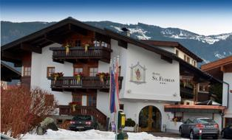

1

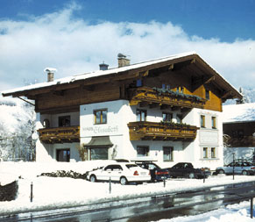

2

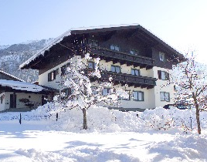

3
sauna
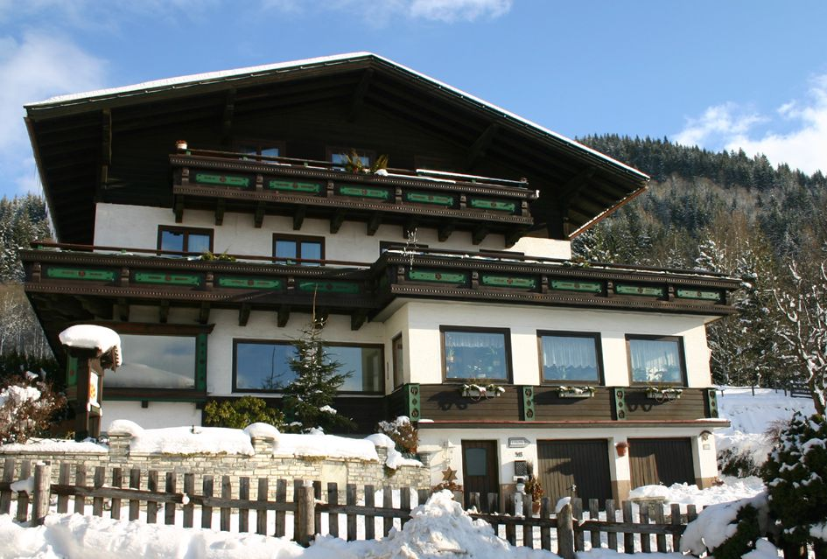

4

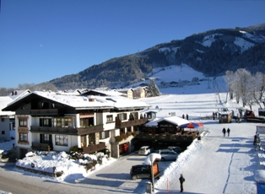

5

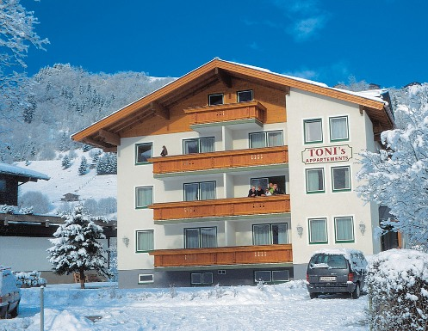

6

